CHUYÊN ĐỀ: SỐ TỰ NHIÊN
Họ tên: ………….………………………..…..……………… Lớp: 6B1/6B2 …... Ngày: …. / … / 20….
BÀI 13. ƯỚC CHUNG – ƯỚC CHUNG LỚN NHẤT
I. Kiến thức cần nhớ
1. Ước chung: Ước chung của hai hay nhiều số là ước của tất cả các số đó.
Kí hiệu: ƯC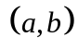
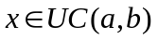 nếu 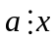 và 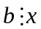
Ví dụ: 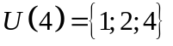; 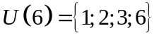=> ƯC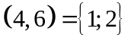
2. Ước chung lớn nhất:
Ước chung lớn nhất của a và b là số lớn nhất trong tập hợp các ước chung của a và b
Kí hiệu: ƯCLN hoặc
Ví dụ: 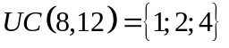=> 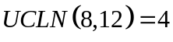
3. Cách tìm ước chung lớn nhất bằng cách phân tích các số ra thừa số nguyên tố
Bước 1: Phân tích mỗi số ra thừa số nguyên tố
Bước 2: Chọn các thừa số nguyên tố chung
Bước 3: Lập tích các thừa số nguyên tố đã chọn, mỗi thừa số lấy với số mũ nhỏ nhất của nó. Tích đó là ƯCLN cần tìm.
Ví dụ: Tìm ƯCLN của: a) ƯCLN(80, 100); b) ƯCLN(36, 84, 168)
4. Cách tìm ước chung thông qua tìm ƯCLN
Lưu ý: Tất cả các ƯC (a, b) đều là ước của ƯCLN (a, b).
Để tìm ước chung của các số đã, ta có thể tìm các ước của ƯCLN của các số đó.
Bước 1: Tìm ƯCLN
Bước 2: Tìm các ước của ƯCLN
Ví dụ: Tìm ƯC (12, 30)
5. Giao của hai tập hợp
- Giao của hai tập hợp là một tập hợp gồm các phần tử chung của hai tập hợp đó.
- Kí hiệu giao của hai tập hợp A và B là 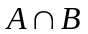 (Lấy ví dụ)
6. Chú ý
- UCLN (1, m) = 1; UCLN (0, m) = m
- Hai số tự nhiên có UCLN (a, b) = d thì có thể đặt a = d.m; b = d.n trong đó UCLN (m, n) = 1.
- Hai số a và b được gọi là nguyên tố cùng nhau nếu 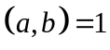
II. Bài tập áp dụng
Bài 1.1. Tìm ƯCLN của: a) 360 và 84 b) 105 và 135 b) 13 và 104
Bài 1.2. Tìm ước chung lớn nhất, rồi sau đó tìm ước chung của các số sau:
a) 18 và 45
b) 144 và 420
Bài 1.3. Tìm số tự nhiên x thỏa mãn:
a) 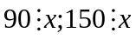 và 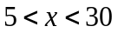
b) 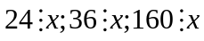 và 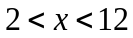
Bài 1.4. Cô giáo chủ nhiệm muốn chia 24 quyển vở, 48 bút bi và 36 gói bánh thành một số phần thưởng như nhau. Hỏi có thể chia nhiều nhất bao nhiêu phần thưởng? mỗi phần thưởng có bao nhiêu quyển vở, bút bi và gói bánh? (Gọi a là số phần thưởng thì a = ƯCLN (24,48,36))
Bài 1.5. a) Tìm số tự nhiên x lớn nhất sao cho 13; 61 chia x đều dư 1
b) Tìm số tự nhiên x lớn nhất biết 167 chia x dư 17; 235 chia x dư 25
c) Tìm số tự nhiên x lớn nhất thỏa mãn 27 chia x dư 3; 38 chia x dư 2; 49 chia x dư 1.
Bài 1.6. Tìm số tự nhiên a, biết rằng 264 chia cho a thì dư 24, còn 343 chia cho a thì dư 23.
Bài 1.7. Chứng minh rằng với mọi số tự nhiên n, các số sau là hai số nguyên tố cùng nhau:
(Hai số nguyên tố cùng nhau là hai số có ước chung lớn nhất là 1)
a) 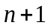và 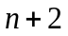 b) 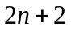và 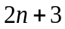
c) và 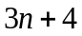 d) và 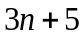
Bài 1.8. Tìm hai số tự nhiên a và b (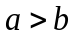), biết:
a) ƯCLN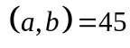 và 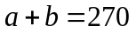
b) ƯCLN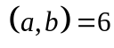 và 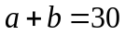
c*) ƯCLN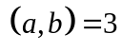 và 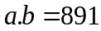
III. Bài tập bổ sung
Bài 2.1. Cho 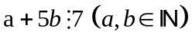. Chứng minh rằng 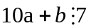
Bài 2.2. Tìm 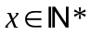biết
a) 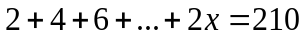
b) 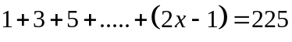
Bài 2.3. Chứng minh tích của 3 số chẵn liên tiếp luôn chia hết cho 24
BÀI TẬP VỀ NHÀ
Bài 1. Tìm ƯCLN của các số sau: a) 60 và 72 b) 612 và 680 c) 25; 55 và 75
Bài 2. Tìm ước chung lớn nhất, rồi sau đó tìm ước chung của các số sau:
a) 16 và 42 b) 168; 120 và 144
Bài 3. Tìm số tự nhiên x thỏa mãn: 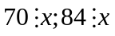 và 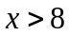
Bài 4. Một đám đất hình chữ nhật dài 112m, rộng 40m. Người ta muốn chia đám đất ấy thành những khoảng hình vuông bằng nhau để trồng các loại rau. Hỏi cạnh hình vuông lớn nhất có thể là bao nhiêu? (Gợi ý: Gọi cạnh hình vuông lớn nhất là a, thì a = ƯCLN (112, 40))
Bài 5. a) Tìm số tự nhiên x lớn nhất sao cho 21; 33 chia x đều dư 3
b) Tìm số tự nhiên x lớn nhất, biết 108 chia x dư 3 và; 235 chia x dư 10
Bài 6. Tìm số tự nhiên a, biết rằng 148 chia cho a thì dư 20, còn 108 chia cho a thì dư 12.
Bài 7. Chứng minh rằng với mọi số tự nhiên n, các số sau là hai số nguyên tố cùng nhau:
(Hai số nguyên tố cùng nhau là hai số có ước chung lớn nhất là 1)
a) 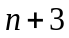 và 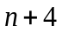 b) 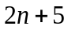 và c*) 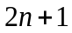 và 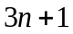
Bài 8. Tìm hai số tự nhiên a và b (), biết:
a) ƯCLN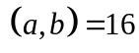 và 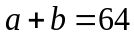
b*) ƯCLN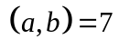 và 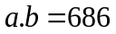
Bài 9*. Chứng minh tích của 3 số tự nhiên liên tiếp luôn chia hết cho 6.
---- Hết ----

